A női vezetők, mint gazdaságunk fontos sikertényezői
A női vezetők arányának növekedése közvetlenül hat a vállalatok innovációs és pénzügyi teljesítményének javulására
Egy szervezetben a női vezetők arányának 10%-os növekedése akár 7%-os innovációs teljesítménynövekedést eredményezhet – derül ki a WILL Foundation által készített kutatásból. A legfelsőbb vezetői szinteken lévő nők pedig akár 27%-kal javíthatják a vállalatok pénzügyi teljesítményét, hozzájárulva ezzel a vállalatok sikeréhez. A női vezetők és nők munkahelyi arányos képviseletét vizsgálták a Budapesti Kereskedelmi és Iparkamara által támogatott kutatásban.
A kutatási eredményeket a Budapesti Kereskedelmi és Iparkamara (BKIK) támogatásával a WILL Foundation által készített „A női vezetők szerepe a vállalatok sikerében” című online kiadvány mutatja be. Az anyagból kiderül az is, hogy a nők kiegyensúlyozott részvétele a vezetőségben felelősségteljesebb kockázatvállalást, illetve magasabb CSR- és ESG-szabványokat hoznak magukkal. A női középvezetők által leggyakrabban említett kihívások közé tartozik a szerepkonfliktusok feloldása és a férfias környezetben való érvényesülés nehézsége. A kiadvány egy másik, vállalati felső- és középvezetők körében végzett kutatás eredményeit is összefoglaló publikációval együtt elérhető a fővárosi kamara és a WILL Foundation honlapjain.
A kutatási eredményeket bemutató szakmai konferencia házigazdájaként Csókay Ákos, a BKIK főtitkára hangsúlyozta, hogy a budapesti kamara elkötelezett minden olyan vállalati gyakorlat támogatása mellett, amely a hazai versenyképességet és gazdasági növekedést ösztönözheti.
„Hazánkban a felsőbb vezetői pozíciók egyötödét, az első számú vezetői státuszoknak pedig mindössze 6 százalékát töltik be nők, így ezen a téren még jelentős fejlődésre van szükség. A BKIK – amelynek munkaszervezetében csaknem 50 százalék a női vezetők aránya és közel 3.000 önkéntes tagvállalatunk egyharmadánál vesznek részt hölgyek a vezetésben - ezért büszkén és örömmel áll a WILL Foundation kezdeményezése mellé, hogy közösen hívjuk fel a figyelmet a női vezetők versenyképességet erősítő szerepére” – mondta.
Szuromi-Kovács Ágnes, a WILL Foundation kuratóriumi elnöke elmondta, hogy a nemrég alapított, női vezetők támogatását célzó alapítvány a bemutatott kutatási eredmények ismertetésével is szeretne hozzájárulni a női vezetőkkel kapcsolatos hazai párbeszéd élénkítéséhez, és az őket támogató közeg megerősítéséhez. Az anyag első fele áttekintést ad a nemzetközi és hazai, női vezetőket érintő kutatási eredményekről, bemutatja különböző területi és szektorális szempontok szerinti arányokat, kitér az őket hátráltató és segítő tényezőkre, továbbá összefoglalja a lehetséges támogató intézkedéseket. A kiadvány második fele a felsővezetők tapasztalatait mutatja be a velük készült mélyinterjúk alapján, majd egy online kutatás eredményeit elemzi, amely során középvezető nők számoltak be eddigi karrierútjukról, vezetői ambícióikról, és a terveiket befolyásoló külső és belső tényezőkről.
A női vezetők szerepe a vállalatok sikerében című online kiadvány mindkét szervezet oldalán ingyenesen elérhető:
BKIK: A női vezetők szerepe a vállalatok sikerében (bkik.hu)
WILL Foundation: www.willfoundation.eu/kiadvany.
Sajtókapcsolat:
- Görföl Antónia, kommunikációs munkatárs
- +36 30 271 0551
- gorfol.antonia@bkik.hu
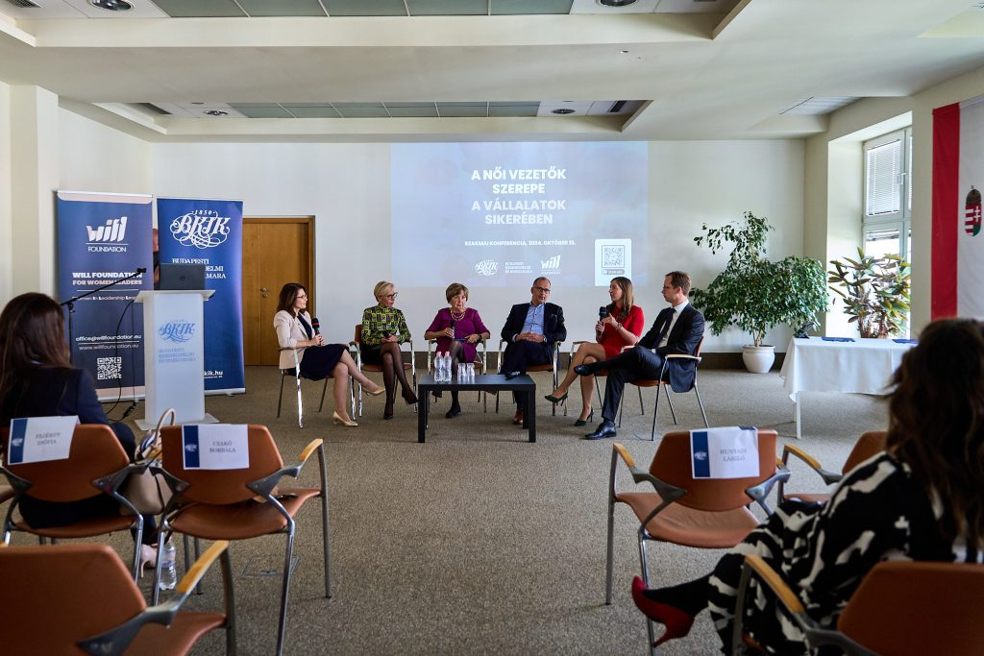 | © BKIK
Eredeti tartalom: Budapesti Kereskedelmi és Iparkamara
Továbbította: Helló Sajtó! Üzleti Sajtószolgálat
Ez a sajtóközlemény a következő linken érhető el:

